管理体系审核记录表
过程与活动、  抽样计划 | 涉及条款 | 受审核部门：综合管理部 主管领导：吴知虎 陪同人员：沙宏涛 | 判定
过程与活动、  抽样计划 | 涉及条款 | 审核员：郭力、王凯 审核时间：2021.12.9 | 判定
过程与活动、  抽样计划 | 涉及条款 | 审核条款：  EMS: 5.3组织的岗位、职责和权限、7.2能力、7.3意识、7.5形成文件的信息，6.1.2环境因素、6.1.3合规义务、6.1.4措施的策划、6.2.1环境目标、6.2.2实现环境目标措施的策划、8.1运行策划和控制、8.2应急准备和响应、9.1监视、测量、分析和评价（9.1.1总则、9.1.2合规性评价）、9.2 内部审核、10.2不合格和纠正措施 | 判定
组织的岗位、职责和权限 | 5.3 | 部门负责人：吴知虎  主要职责：具体负责环境管理体系的建立与实施；组织环境因素识别与评价，确定重要环境因素；组织环境管理体系内审及各种评审；负责获取、识别和更新适用的环境法律法规及其他要求，组织实施对法律法规遵循情况的评价；组织环境管理体系文件的编写和文件的管理；组织制定环境目标、指标和方案，并对完成情况进行监督检查；负责内、外部环境信息交流；负责环境管理体系运行的监督检查，对纠正预措施和预防措施跟踪验证；负责环境管理体系运行有关资料的汇总，为管理评审提供依据等。  部门职责清晰、明确。综合管理部负责人能基本阐述本部门的主要职责。
能力、意识 | 7.2  7.3 | 公司制定了《岗位人员任职要求》，对各部门领导层、综合管理部、生产部、技术质量部、供销部负责人岗位能力工作权限与内容、任职资格（经验知识个人素质、专业技能）的等作出了规定。  查看《员工任职能力评价表》，其中包括：总经理、管代、各部门负责人等。能够满足公司环境管理体系运行以及体系覆盖产品生产和服务的需求。  查看2021年培训计划表，内容包括：环境管理手册和程序文件、环境因素评价及控制程序、目标指标及管理方案等培训。  提供相应的培训记录，及人员签到表和培训效果评价。  无特殊工种。  吴知虎主任介绍到通过培训、面谈等沟通方式，提高了员工的素质，增强了员工的环保意识，员工认识到了自身贡献的重要性。  企业已对人力资源的管理、控制进行了策划，并已实施控制，针对体系文件的系统学习进行了交流。
形成文件的信息 | 7.5 | 吴知虎介绍：企业根据公司建立了管理体系的要求及其体系覆盖范围、企业员工的文化水平、各过程的控制难易程度、企业的实际情况建立了管理体系，企业环境管理体系文件主要包括：  环境管理体系手册、程序文件、环境体系过程所需体系有效运行所需管理制度，文件经总经理沙黑成批准，于2019年5月6日发布实施，运行2年未发生变化。  提供了《法律法规清单》列入了相关机械加工、锻造生产的质量、安全、环境法规外来文件，并形成文件的信息的控制。对以上进行识别、收集。  由综合管理部负责通过到主管部门、网上收集、标准发布部门进行购买，并对外来文件的识别、跟踪、控制。查到“记录清单”，有编号、保存年限、保存部门的要求。  抽查培训计划、目标指标统计表、危险废物台账、内审报告记录填写清楚，签字明确，标识清楚，易于检索。未出现更改、借阅、处置等情况。  公司统一进行储存在资料室柜，记录保存在保护良好，自体系运行以来尚未处理。  目前尚无记录作废情况发生。
目标 | 6.2 | 查到公司的环境目标  a）无重大环境污染事故；b）火灾事故为零；c）环境影响投诉次数为零；  d）固体废弃物的分类处理率为100%。  查到目标完成情况考核表：考核日期：2021.12.6日，以上能达标完成。  查综合管理部目标也能完成，  查到公司《目标指标及措施方案》  综合管理部  - 固体废弃物有效处理率为100%；  - 制定固体废弃物分类标准  - 购置固体废弃物分类存放容器并标识  - 根据分类交由有资质的回收方回收处理。  - 培训计划完成率100%  - 培训计划合理制定  - 专人负责定期检查  - 环保、健康安全资金落实率90%以上。  - 制定列支计划表实时记录  - 专人负责，定期间检查  4）无火灾事故。  - 建立安全环保检查制度  - 专人负责定期检查，如实记录  - 有效整改不符合项  查，管理目标：火灾事故发生率为0，  管理组织及职责：规定了各部门负责人及工作人员的职责及控制方法，费用预算、完成时间。  主要措施：增加环保设备、加强电器设备的维护和保养；加强对于仓库和车间易燃部位管理，杜绝火灾隐患；确保厂区应急通道畅通；确保消防设施完好；加强火灾安全意识。  费用10000元，责任人吴知虎，完成期限2021.12月份，  管理方案编制人：吴知虎，批准：沙宏涛，日期：2021年1月5日。  另外抽查降低设备噪声的管理方案、加强固体废物管理的管理方案，制定了管理控制措施，明确的责任人、费用和完成期限，经过审批。  管理方案由责任部门组织实施，目前在实施中，部分已完成。
  目标指标 | 完成情况
  培训计划完成率100% | 100%
  固体废弃物有效处置率100% | 100%
  火灾发生率0 | 0
  环保、健康安全资金落实率90%以上90%以上 | 100%
环境因素 | 6.1.2 | 综合管理部为环境管理体系的推进部门，主要负责识别评价相关的环境因素，查有：《环境因素识别与评价控制程序》。  根据各生产、办公、销售过程环节识别，由综合管理部统一汇总。  提供了“环境因素识别评价汇总表”，识别了体系覆盖的各过程的环境因素，如水电消耗、包装物消耗、废旧办公设备排放、废水排放、生活垃圾排放、运输汽车尾气扬尘排放、废气排放、废水排放、设备噪声的排放等环境因素等。  现场提供了《重要环境因素清单》，通过评价，公司共识别出重要环境因素6项:火灾、固体废弃物、电能消耗、资源消耗、大气污染、噪声污染。  查综合管理部环境因素识别情况：识别了办公过程的如下环境因素：有办公过程中的水电消耗、纸张使用、废办公设备排放、生活垃圾排放、火灾等。  涉及综合管理部的重要环境因素有2项：办公活动过程中的火灾及固废排放。  对于重要环境因素的控制，通过日常检查、目标、管理方案、运行控制、应急预案等控制方式，各部门的运行控制情况见各部门审核记录。
合规义务 | E：6.1.3 | 建立实施了《法律法规及其他要求控制程序》。  提供了“法律法规和其他要求清单”，包含了51个环境法律法规、标准和其他要求。如中华人民共和国环境保护法、中华人民共和国消防法、中华人民共和国环境影响评价法、中华人民共和国水污染防治法、中华人民共和国噪声污染防治法、陕西省消防条例等。  综合管理部根据需要随时网上获取、识别更新，并通过培训、宣传、会议等形式传达给员工和相关方，各部门如有需要随时到综合管理部查阅。
措施的策划 | E6.1.4 | 公司根据环境因素评价结果，制定出《重要环境因素清单》，清单内明确了控制措施计划，通过具体的措施进行有效控制：目标、管理方案、管理制度运行控制、应急预案、检查、培训。  制定了《法律、法规和其他要求控制程序》、《合规性评价控制程序》，每年对公司适用的合规义务进行识别更新并定期评价、检查。  经组织评价，组织策划的措施基本能够满足风险和机遇应对需要，与潜在影响相适应，基本满足标准要求。
合规性评价 | E9.1.2 | 现场提供了“2021年度合规性评价报告”,对公司的废水排放、粉尘排放、噪声排放、固体废弃物排放、能（资）源使用、化学品管理、落后产能淘汰、消防安全管理、其它方面的国家、省市提出环境因素要求等方面进行了法律法规及其他要求的遵守情况进行了评价，评价结论为我公司没有违法国家法律、法规及相关标准，严格遵守国家有关环境方面的规定，密切关注法律法规的变化，并适时调整，严格按体系标准执行。公司和各部门都能够有效遵循法律法规进行施工，未发生重大安全生产事故，未发生环境扰民事件，无个人或单位投诉，无环境污染事件发生。  评审人：沙黑成、沙宏涛、吴知虎、张晓妮、庞军虎、陈天祥  编制： 吴知虎 2021.8.10 审批： 沙黑成 2021.8.10
监视、测量、分析和评价 | E：9.1.1 | 查到《2021年目标指标统计表》，2021.12.6记录了公司环境目标完成情况，目标均已完成。  提供《环保安全日常检查记录》，每月对各部门进行环境安全事项的例行检查，检查项目包括工作环境卫生、遵守制度规程、电器、设备检查保养、防护、三废处理、消防检查、节约用水用电、人员出勤、其它事项等。  抽查 2021年 三季度，检查人：陈天祥。  查到，查到编号：BLJC-HJ202104-003《监测报告》,监测项目包含：有组织废气、无组织废气、噪声，报告日期2021.4.1日，监测单位：陕西本来检测科技有限公司，监测内容：  1.有组织废气  - 监测点位:排气筒预留监测口  - 监测项目:低浓度颗粒物  - 监测频次：监测1天, 3次天  - 评价标准: GB 16297-1996 《大气污染物排放标准》 (表2中二级标准限值）  2.无组织废气  1）监测点位:上风向1#,下风向2#、3#、4# (详见监测点位示意图)  2）监测项目：总悬浮颗粒物  3）监测频次:监测1天, 4次/天  4）评价标准: GB 16297-1996《大气污染物综合排放标准》 (表2中无组织标准限值)  3）噪声  1）监测点位:厂界四周各设一个监测点(1#-4、 5#) (详见监测点位示意图)  2）监测项目:厂界噪声  3）监测频次:监测1天,昼夜各监测一次  4）评价标准: GB12348-2008《工业企业厂界环境噪声排放标准》 (1#、2#、4#, 5#都属于2类, 3#属于4a类)  结果评价：依据标准要求对宝鸡市红星锻造责任有限公司进行废气监测有组织、无组织排放均符合GB 16297-1996 《大气污染物排放标准》的规定；厂界噪声结果符合GB12348-2008 《工业企业厂界环境噪声排放标准》的规定。见附件。  经交流公司无用于环境监测的设备。
运行策划和控制、 | E8.1 | 公司制定并实施了《环境管理控制程序》、《固体废弃物污染防治控制程序》、《废水污染防治控制程序》、《废气防治污染控制程序》、《噪声防治污染控制程序》、《能源资源管理控制程序》、《危险化学品管理控制程序》、《环保设备设施运行控制程序》等环境管理程序。  查到2016年10月 《宝鸡市红星锻造有限责任公司重卡配套用超强高韧锻件加工项目现状环境影响评估表》， 编制单位：广州环发环保工程有限公司；  查到2016.11.22 高新环函[2016]144号《宝鸡市环境保护局高新分局关于重卡配套用超强高韧锻件加工项目环境影响报告表的批复》；  查到2018年7月 《宝鸡市红星锻造有限责任公司重卡配套用超强高韧锻件加工项目竣工环境保护验收报告表》， 编制单位：陕西聚光环保科技有限公司；  该公司的产品生产工艺为原料经切割、加热、锻造、机加工、热处理、抛丸等加工后检验合格入库。  废水综合措施：生产过程中冷却用水经冷却塔循环使用不外排;生活污水经化粪池收集处理后，定期清掏用于农灌，不外排。  废气综合措施：抛丸工序采用布袋式除尘器处理后，通过15m高的排气筒排放，符合GB16297-1996《大气污染物综合排放标准》中的二级标准。严格采取措施控制生产过程中的无组织排放现象。  噪声综合措施：合理设置厂房、设备布局，选择高性能低噪音设备，厂房设置隔声窗和隔音门，空气锤、压力机安装基础减震设施。  固体废物处理：废机油等危险废物严格按照《危险废物贮存污染控制标准》等相关管理规范进行贮存处置，交由有资质单位处理;边角料、抛光产生的粉尘等固体废物严格按照相关规定处量，执行《一般工业固体废物贮存、处置场污染控制标准》，统一收集后外售;生活垃圾收集后由环卫部门统一收集处置。  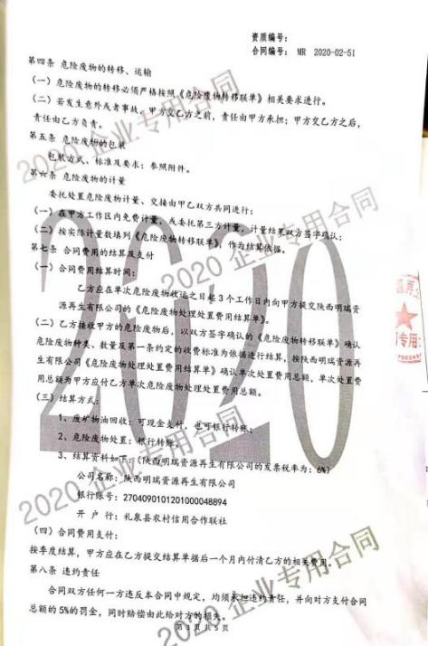  查到，与陕西明瑞资源再生有限公司签订了危险废物处置合同合同有效期2022年7月，处理方有处理资质。  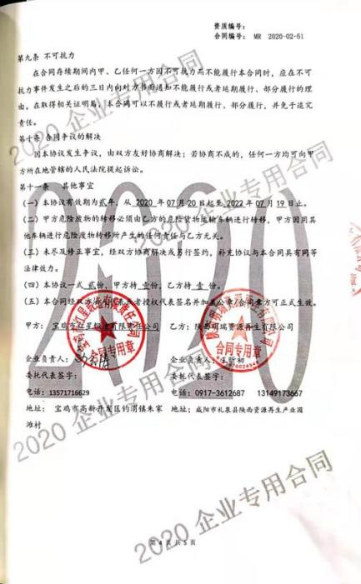  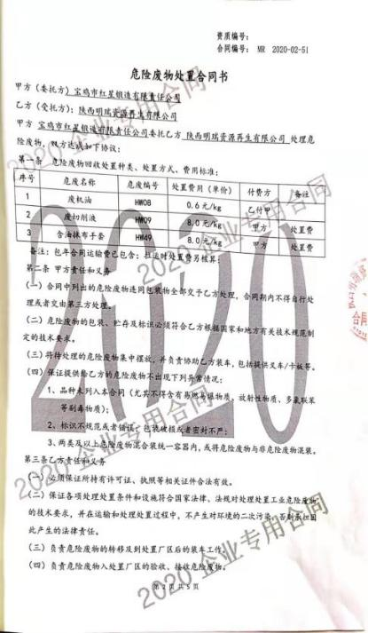  提供，《危险废物转移联单》，2021.8.25运废矿物油与含矿物油废物0.8吨。  对可回收的固体废弃物，一部分由厂家回收，厂家不回收的公司统一回收再利用或由物资回收公司处理。不可回收的废弃物由公司综合管理部统一处理，各部门不得单独处理。  宝鸡市红星锻造有限责任公司位于宝鸡市高新区钓渭镇朱家滩村，根据需要建设有办公室、车间、仓库，厂区有停车位等。  按公司要求人走关灯，综合管理部内电脑要求人走后电源切断。综合管理部内垃圾主要包含可回收垃圾、硒鼓、废纸。公司配置了垃圾箱，综合管理部统一处理。  危废暂存危废间，有防渗、防漏装置，查到有《危险废物管理制度》、《危废仓库管理制度》《危险废物染污防治责任信息概述》等管理制度。提供，《危险废物台账》。  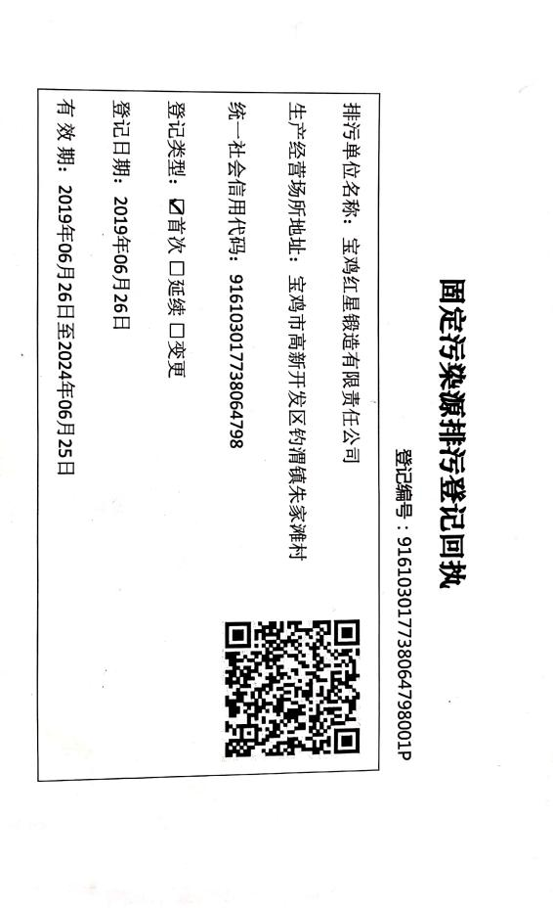  生活污水经化粪池简单处理后排入市政污水管网，提供编号：916103017738064798001P 《固定污染源排污登记表》  综合管理部内主要是电的使用，电器有漏电保护器，经常对电路、电源进行检查，没有露电现象发生。现场巡视办公区域灭火器正常，电线、电气插座完整，未见破损。  部门运行控制能结合产品生命周期方法，基本符合规定要求。  综合管理部部门运行控制基本符合规定要求。
应急准备和响应 | E：8.2 | 提供了《应急准备和响应控制程序》、《火灾事故专项应急预案》，其中包括目的、适用范围、职责、应急领导小组成员职责、程序、现场应急措施、应急保障等，相关内容基本充分。  查到《消防应急预案演练记录》，2021.6.28日公司全体人员参与了公司组织的消防演练，记录了演练过程，对演练中的一些常规知识进行了现场讲评。演练后对应急预案的适宜性、充分性进行了评审，结论：应急准备充分，具有可操作性，应急预案不需修改，记录人吴知虎。  现场查看办公室有灭火器，状态正常。查到消防安全巡查记录表，提供综合管理部2021年检查记录。  自体系运行以来尚未发生紧急情况。
内部审核 | 9.2 | 由组长吴知虎组织内部审核，查年度审核计划：提供《内部审核计划》，其内容已包括了审核目的、范围、依据。  审核组构成：审核组长：沙宏涛；审核成员：庞军虎 吴知虎。  1.审核时间2021年8月12日，  2.审核按计划进行，抽查检查表综合管理部、技术质量部、生产部审核记录与计划相一致，内审员经内部培训合格，能力还需加强；  审核计划已考虑到互查的公正性，无审核员审核本部门的工作，计划内容涉及各部门，条款覆盖整个体系。本次内审发现1个一般不符合项，针对这1个不合格，责任部门已分析了原因并采取了纠正措施，按要求进行了整改，最后内审员进行了验证，纠正措施实施有效。  内部审核结论：提供了《内部审核报告》，对现场审核进行了综述，对环境管理体系进行了符合性的综合评价，最后结论为：公司的环境管理体系基本符合标准要求，运行有效。
不合格和纠正措施 | 10.2 | 管理者代表根据总经理意图组织持续改进过程的策划工作，由综合管理部实施持续改进过程的管理。  为保证公司职业健康安全管理体系的有效运行，通过对安全事件的调查处理，以确保管理体系运行的有效性。  经查在公司正常经营活动中，出现了轻微不符合，部门已经采取纠正和纠正措施，经验证纠正措施有效。  公司体系运行的持续改进，是通过方针、目标、管理方案的制定与实施，通过内外部的审核结果，管理评审的开展，分析和评价结果、纠正预防措施的实施，促进管理体系的持续改进。并通过对各项工作的考核，不断提出改进要求，全员的环境意识有较大的提高，持续改进了管理体系的有效性。

说明：不符合标注N

